CARDEAL STEINER: “A SECA QUE ESTAMOS VIVENDO NA AMAZÔNIA É DRAMÁTICA”. “UNAMO-NOS E NOS AJUDEMOS”
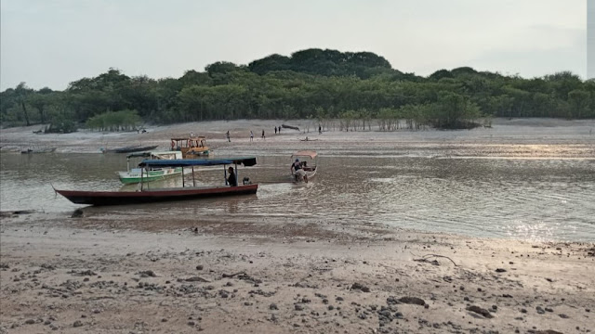
A grande mortandade de peixes, o que coloca em risco a cadeia alimentaria nas comunidades ribeirinhas, o desabastecimento de alimentos pela dificuldade para o transporte, a falta de água potável, se tornou algo comum. Dos 62 municípios do Estado do Amazonas só dois estão em situação normal, com 42 em estado de emergência e 18 em alerta.
Por Luis Miguel Modino
Diante da situação que a Amazônia está passando, o cardeal Leonardo Steiner, arcebispo de Manaus e presidente do Regional Norte1 da CNBB, tem se pronunciado, afirmando que “a seca que estamos vivendo na Amazônia é dramática, os rios diminuíram, os igarapés secaram, as comunidades estão isoladas, a fumaça tomou conta de várias regiões de nossa Amazônia”.
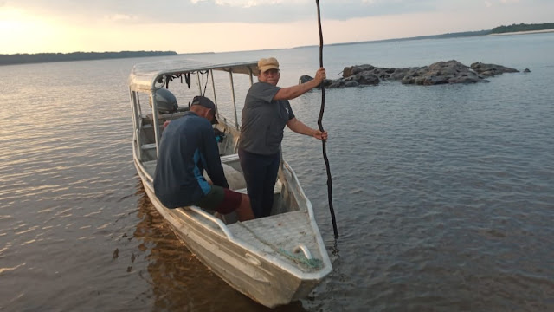

SOLIDARIEDADE COM OS NECESSITADOS
Diante dessa realidade, o cardeal Steiner insiste em que “nós queremos manifestar nossa solidariedade para com as comunidades, as pessoas, as famílias”. O presidente do Regional Norte1 da CNBB disse incentivar “para que haja solidariedade e nós todos como cristãos saiamos ao encontro das pessoas que mais necessitam, mas também saiamos ao encontro da natureza, que neste momento está profundamente necessitada”.
Em sua mensagem, o arcebispo de Manaus chamou a “participar do SOS Amazônia”. Essa campanha está sendo incentivada pela Conferência Nacional dos Bispos do Brasil (CNBB), a Rede Eclesial Pan-amazônica (REPAM-Brasil) e a Cáritas. O chamado que Dom Leonardo Steiner está fazendo é a “participar para diminuir a angústia, diminuir a dor, e neste momento de dor nos sentirmos mais fraternos, mais solidários”.
Finalmente, ele faz um pedido: “vamos no futuro cada vez mais cuidar da nossa casa comum, a nossa casa comum que está sendo destruída”. Nesse sentido, a última exortação apostólica do Papa Francisco, Laudate Deum, publicada recentemente, no dia 04 de outubro de 2023, considerada a segunda parte, um complemento da Encíclica Laudato Si´, publicada em 2015, se torna um instrumento importante, que deve ser estudado e assumido pelos cristãos, mas também por toda a humanidade. É por isso, que o cardeal Steiner encerrou sua mensagem dizendo: “Unamo-nos e nos ajudemos”.
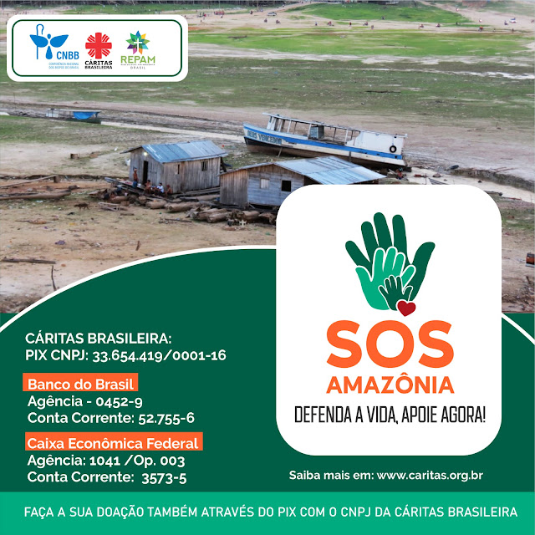
Fonte: CNBB Regional Norte 1
https://www.repam.net/pt/cardeal-steiner-a-seca-que-estamos-vivendo-na-amazonia-e-dramatica-unamo-nos-e-nos-ajudemos/

